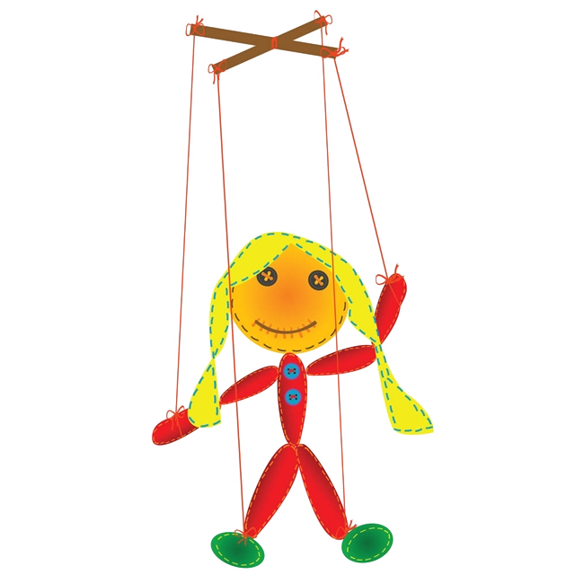

《木偶奇遇记》是由罗伯托·贝尼执导，罗伯托·贝尼尼、尼可莱塔·布拉斯基、吉姆·罗斯·图尔特等主演的喜剧片，于2002年10月11日在意大利上映。该片获得了2003年第47届意大利大卫奖最佳服装设计奖、最佳制作设计奖。

《木偶奇遇记》是由罗伯托·贝尼执导，罗伯托·贝尼尼、尼可莱塔·布拉斯基、吉姆·罗斯·斯图尔特等主演的喜剧片，于2002年10月11日在意大利上映。该片获得了2003年第47届意大利大卫奖最佳服装设计奖

木偶奇遇记



奇遇记

木偶

木偶奇遇记

《木偶奇遇记》是由罗伯托·贝尼执导，罗伯托·贝尼尼、[尼可莱塔·布拉斯基](https://baike.so.com/doc/5426610-5664832.html)、吉姆·罗斯·图尔特等主演的[喜剧片](https://baike.so.com/doc/5952730-6165671.html)，于2002年10月11日在意大利上映。该片获得了2003年第47届意大利大卫奖最佳服装设计奖、最佳制作设计奖。

《木偶奇遇记》是由罗伯托·贝尼执导，罗伯托·贝尼尼、[尼可莱塔·布拉斯基](https://baike.so.com/doc/5426610-5664832.html)、吉姆·罗斯·斯图尔特等主演的[喜剧片](https://baike.so.com/doc/5952730-6165671.html)，于2002年10月11日在意大

利上映。该片获得了2003年第47届意大利

大卫奖最佳服装设计奖、

木偶奇遇记

《木偶奇遇记》是由罗伯托·贝尼执导，罗伯托·贝尼尼、[尼可莱塔·布拉斯基](https://baike.so.com/doc/5426610-5664832.html)、吉姆·罗斯·图尔特等主演的[喜剧片](https://baike.so.com/doc/5952730-6165671.html)，于2002年10月11日在意大利上映。该片获得了2003年第47届意大利大卫奖最佳服装设计奖、最佳制作设计奖。

《木偶奇遇记》是由罗伯托·贝尼执导，罗伯托·贝尼尼、[尼可莱塔·布拉斯基](https://baike.so.com/doc/5426610-5664832.html)、吉姆·罗斯·斯图尔特等主演的[喜剧片](https://baike.so.com/doc/5952730-6165671.html)，于2002年10月11日在意大

利上映。该片获得了2003年第47届意大利

大卫奖最佳服装设计奖、

作者简介

科洛迪，原名卡尔洛·洛伦齐尼，1826年11月24日出生在意大利托斯坎纳地区一个叫科洛迪的小镇。他的笔名便是由这个小镇的名称而来。科洛迪精通法文，曾翻译过法国贝罗的童话，为广大小读者所喜爱。

科洛迪一生中，曾写过许多短篇小说、随笔、评论，然而最著名的要数他写给孩子们看的童话故事，这些童话想像力丰富，人物形象栩栩如生，情节曲折动人，为他赢得了巨大的声誉。

中间科洛迪一度想停止连载，却被读者"不满"的信件所淹没。意大利人认为，《木偶奇遇记》与但丁的《神曲》

科洛迪，原名卡尔洛·洛伦齐尼，1826年11月24日出生在意大利托斯坎纳地区一个叫科洛迪的小镇。他的笔名便是由这个小镇的名称而来。科洛迪精通法文，曾翻译过法国贝罗的童话，为广大小读者所喜爱。

科洛迪一生中，曾写过许多短篇小说、随笔、评论，然而最著名的要数他写给孩子们看的童话故事，这些童话想像力丰富，人物形象栩栩如生，情节曲折动人，为他赢得了巨大的声誉。

中间科洛迪一度想停止连载，却被读者"不满"的信件所淹没。意大利人认为，《木偶奇遇记》与但丁的《神曲》

作者简介

科洛迪，原名卡尔洛·洛伦齐尼，1826年11月24日出生在意大利托斯坎纳地区一个叫科洛迪的小镇。他的笔名便是由这个小镇的名称而来。科洛迪精通法文，曾翻译过法国贝罗的童话，为广大小读者所喜爱。

科洛迪一生中，曾写过许多短篇小说、随笔、评论，然而最著名的要数他写给孩子们看的童话故事，这些童话想像力丰富，人物形象栩栩如生，情节曲折动人，为他赢得了巨大的声誉。

中间科洛迪一度想停止连载，却被读者"不满"的信件所淹没。意大利人认为，《木偶奇遇记》与但丁的《神曲》

作者简介

本书创作于1881年，最早发表在《儿童日报》上，科洛迪所处的那个时代，正是意大利民族复兴运动蓬勃发展的时期，这对他的生活和创作具有非常巨大的影响。科洛迪最初编写《一个木偶的故事》(连载第二年改名为《木偶奇遇记》)是为了偿还债务，他甚至在给《儿童日报》的社长菲尔迪南多·马尔提尼的附言中还这样提到:"我寄给你的这些材料，只不过是幼稚可笑的小玩意儿罢了。你可随意处理，如要采用，我可继续写下去。"而没有料到的是"这幼稚可笑的小玩意儿"引起了读者极大的兴趣，从1881年7月7日起在《儿童报》上分期连载，一直到1883年才连载完毕。

写作背景

写作背景

本书创作于1881年，最早发表在《儿童日报》上，科洛迪所处的那个时代，正是意大利民族复兴运动蓬勃发展的时期，这对他的生活和创作具有非常巨大的影响。

科洛迪最初编写《一个木偶的故事》(连载第二年改名为《木偶奇遇记》)是为了偿还债务，他甚至在给《儿童日报》的社长菲尔迪南多·马尔提尼的附言中还这样提到:"我寄给你的这些材料，只不过是幼稚可笑的小玩意儿罢了。

你可随意处理，如要采用，我可继续写下去。"而没有料到的是"这幼稚可笑的小玩意儿"引起了读者极大的兴趣，从1881年7月7日起在《儿童报》上分期连载，一直到1883年才连载完毕。

